GIM电离层的操作：
- 在/home/eedy/tools/MintPy/pyproject.toml的第52行加入
"iono_GIM.py" = "mintpy.cli.iono_GIM:main"
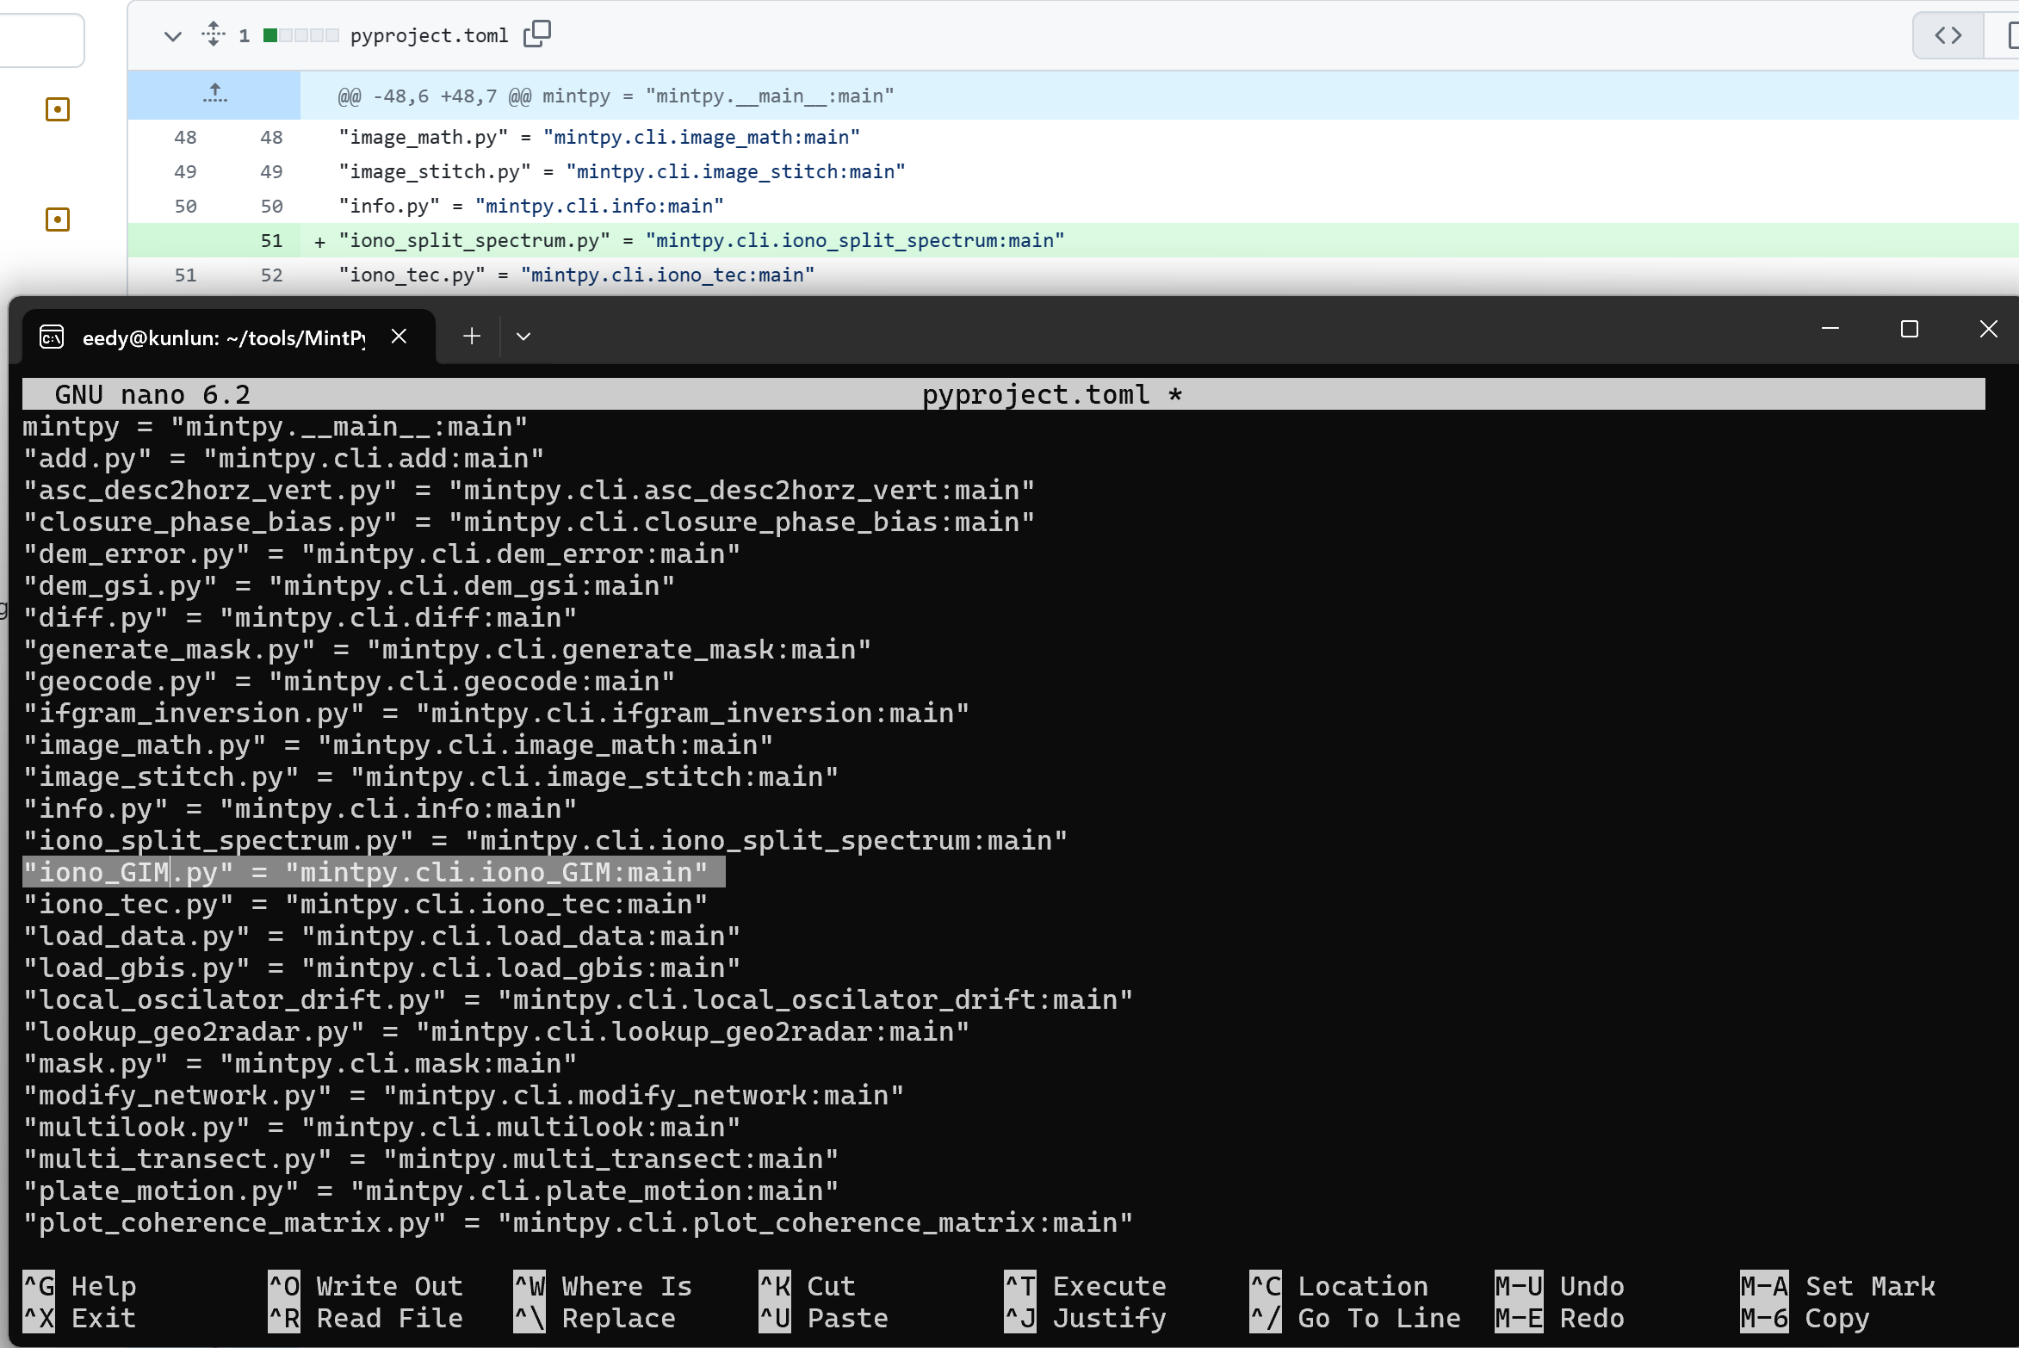
- 在/home/eedy/tools/MintPy/src/mintpy/__main__.py
第157行加入
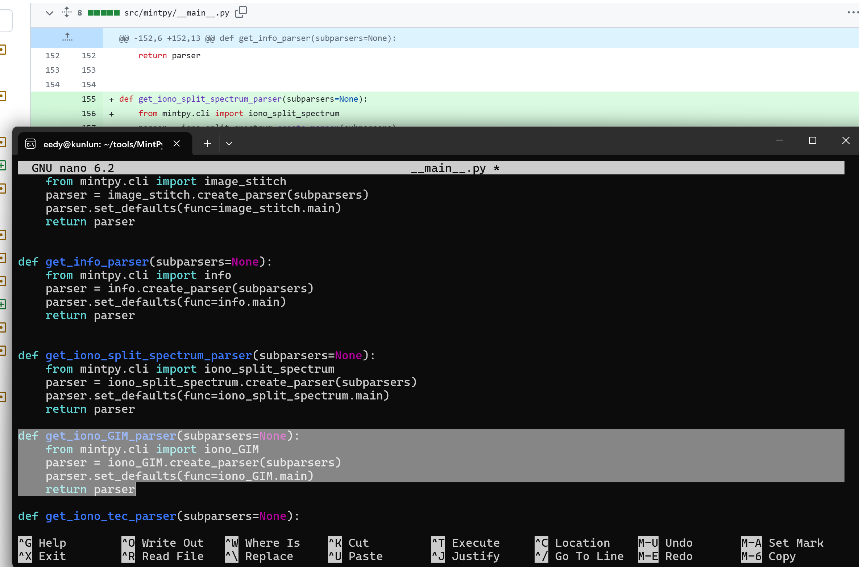
在第617行加入
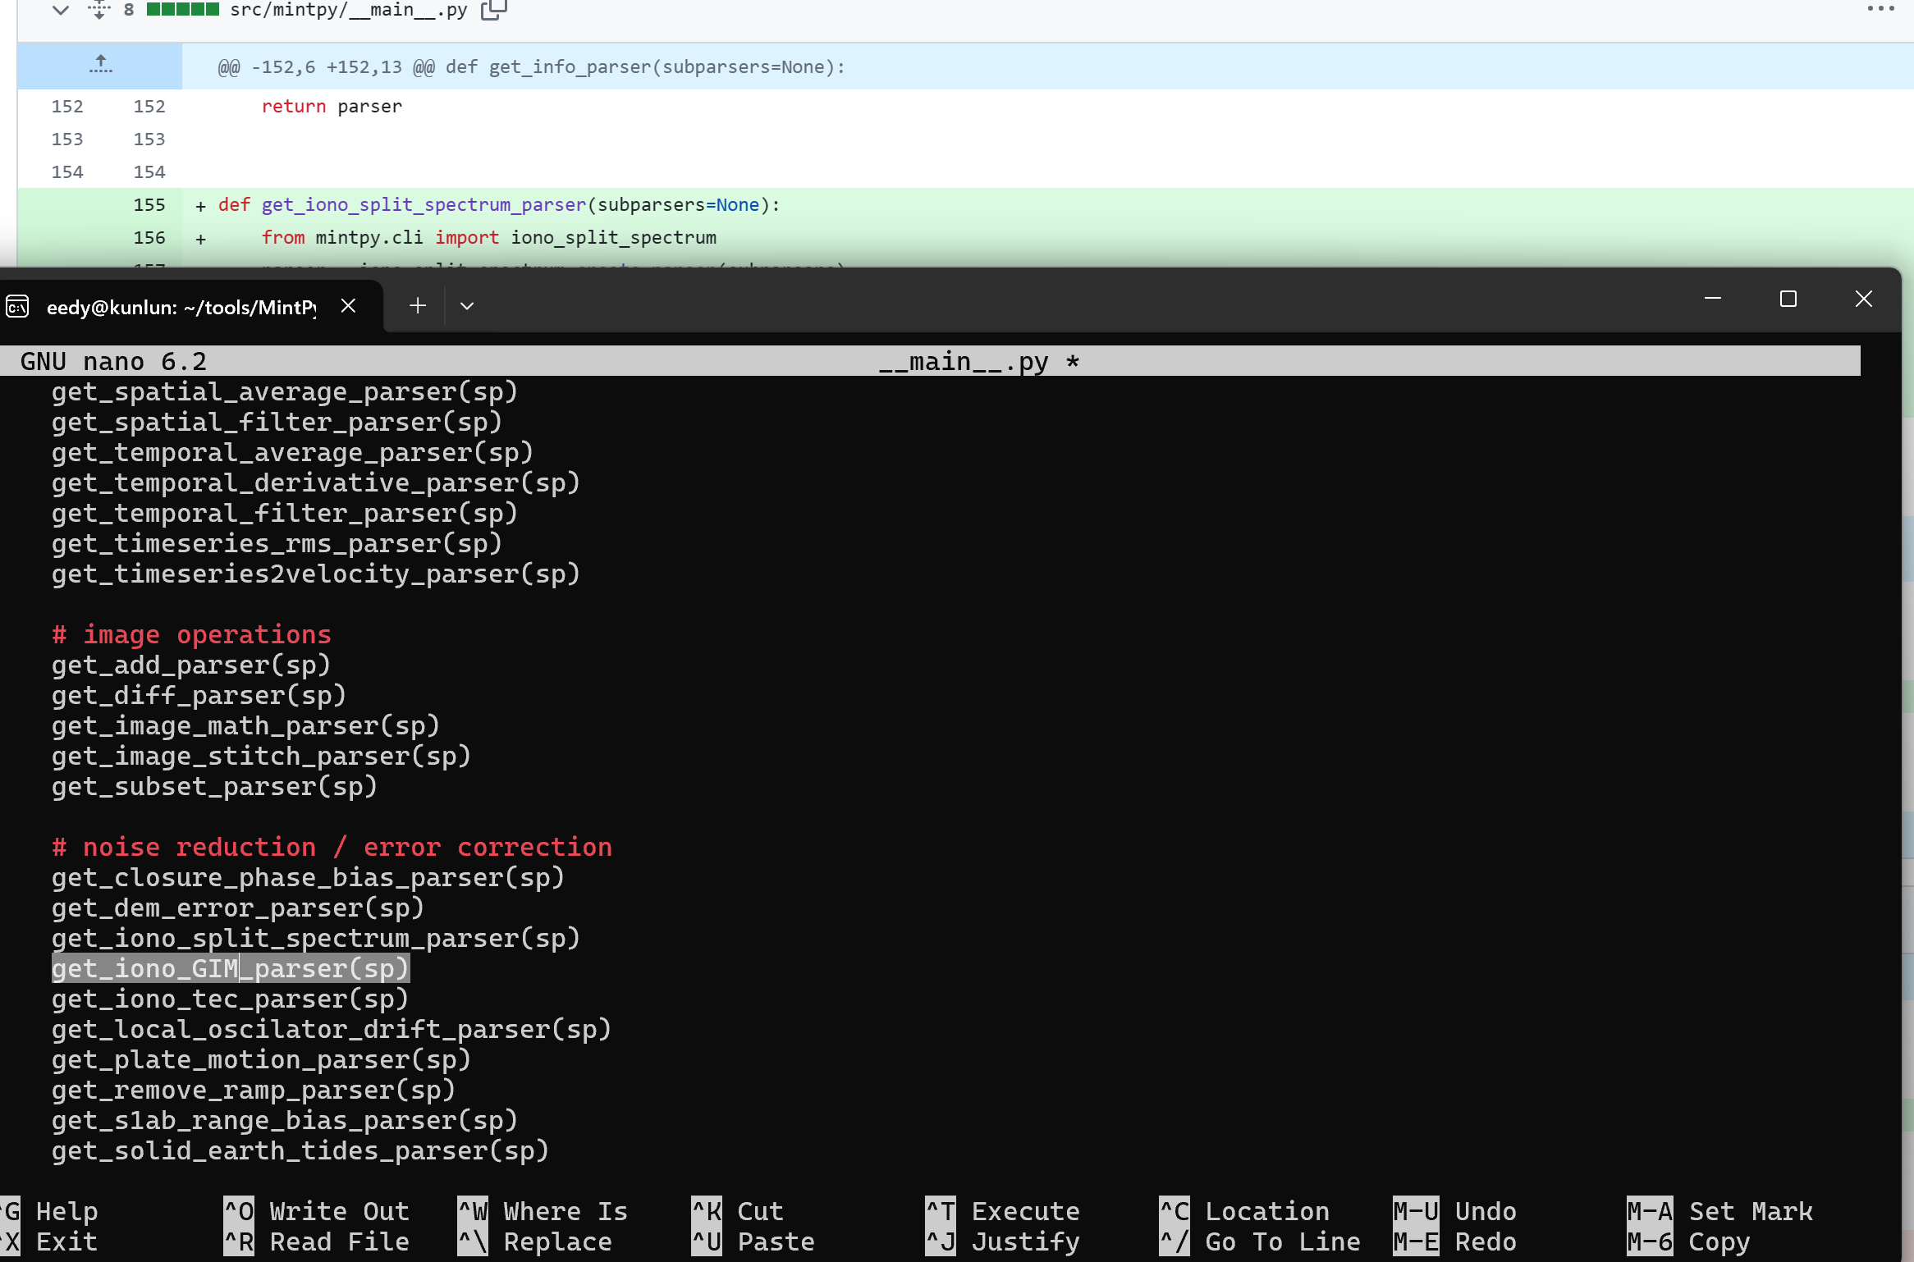
- (insar) eedy@kunlun:~/tools/MintPy/src/mintpy/cli$ cp ~/data/cli_iono_GIM.py iono_GIM.py
- (insar) eedy@kunlun:~/tools/MintPy/src/mintpy$ cp ~/data/iono_GIM.py .
5./home/eedy/tools/MintPy/src/mintpy/smallbaselineApp.py
在第486行加入
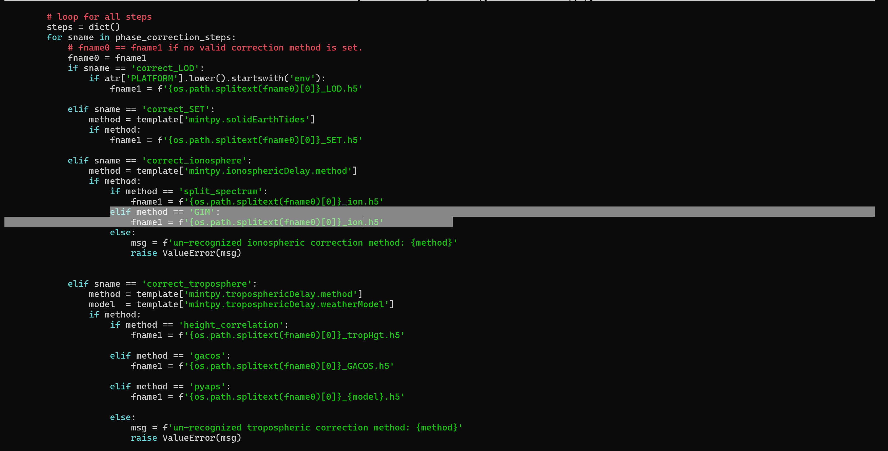
在第606行加入
